๓.จัดทำมาตรการ/กิจกรรม ที่แสดงถึงการพัฒนาการปฏิบัติงาน และ การให้บริการ เพื่อยกระดับภาพลักษณ์
ความสุจริตของสถานีตำรวจต่อสาธารณะ
สถานีตำรวจภูธรน้ำเป็น ได้ดำเนินการกำหนดมาตรการ/กิจกรรม ในการเตรียมความพร้อมรับการ
ประเมินคุณธรรมและความโปรง ในการดำเนินงานของหน่วยงานภาครัฐ (Integrity and Transparency Assessment :
ITA) ของสถานีตำรวจภูธร ประจำปีงบประมาณ พ.ศ.๒๕๖๙ ทั้งด้านระบบงานพฤติกรรม และวัฒนธรรมของผู้ปฏิบัติงาน
การสื่อสารสร้างการรับรูต่อผู้มีส่วนได้ส่วนเสียภายในและผู้มีส่วนได้ส่วนเสียภายนอกโดย กำหนดมาตรการ/กิจกรรมที่แสดง
ถึงการพัฒนาการปฏิบัติงานและการให้บริการเพื่อยกระดับภาพลักษณ์ความสุจริตของสถานีตำรวจ ต่อสาธารณะ
ดังต่อไปนี้

๑. การพัฒนาการปฏิบัติงาน
ด้าน | มาตรการ/กิจกรรมเพื่อยกระดับภาพลักษณ์ความสุจริต  ของสถานีตำรวจต่อสาธารณะ | ผู้รับผิดชอบ
การสื่อสารบทบาท  ภารกิจ | ๑. การเผยแพร่ คู่มือประชาชนในการขอรับบริการที่เข้าถึงง่าย  และเข้าใจง่าย การเผยแพร่ข้อมูล เอกสาร หลักฐาน ที่ต้อง  จัดเตรียมในการขอรับบริการต่าง ๆ ที่มีความชัดเจน มีการสื่อสาร  ภาพลักษณ์องค์กรที่ทันสมัย และโปร่งใส  ๒. การเผยแพร่ข้อมูลผลการดำเนินงานผานเว็บไซต์หรือสื่อสังคม  ออนไลน์รวมถึงการมีช่องทาง ในการร้องเรียนการทุจริตต่อการ  ปฏิบัติงานของเจ้าหน้าที่ และช่องทางการรับฟังคำติชมหรือความ  คิดเห็น เกี่ยวกับการดำเนินงานหรือการให้บริการผานช่องทาง  ออนไลน์หรือช่องทางอื่น ๆ  ๓. การสร้างทีม IO เพื่อประชาสัมพันธ์หน่วย โดยสร้างทีม คอน  เท้นต์ และอินฟลูเอนเซอร์ เพื่อประชาสัมพันธ์การทำงานในพื้นที่  สื่อสังคมโซเชียล | ร.ต.ต.สุพัฒน์ ธุระ  รอง.สว.(ป.) สภ.น้ำเป็น  ควบคุมการ ปฏิบัติ  ส.ต.ท.นิรวทิช์ จันทเสน  เจ้าหน้าที่ทีม IO ของ  หน่วย
ผลการปฏิบัติงาน | ๑.ปรับปรุงคุณภาพการดำเนินงาน  - การปฏิบัติงานและ ให้บริการของเจ้าหน้าที่ด้วยความเต็มใจ มี  การชี้แจงขั้นตอนปฏิบัติที่ชัดเจน มีการปฏิบัติตามขั้นต่อน และ  ระยะเวลาที่กำหนด มีความเท่าเทียมกันและไม่เลือกปฏิบัติ มีการ  ให้ข้อมูลเกี่ยวกับการดำเนินการ หรือการให้บริการอย่างซัดเจน  เข้าใจงาย ครบถ้วน ไม่ปิดบังหรือบิดเบือนข้อมูล และมีการ  อำนวยความสะดวก ในการติดตามงานหรือเรื่องทีเคยขอรับ  บริการ  - การปรับปรุง การให้บริการประชาชนที่ ลดอุปสรรค ลดความ  ยุงยาก ในการขอรับบริการจากเดิม การนำเทคโนโลยีต่าง ๆ  มาใช้ในการดำเนินงานตามภารกิจของสถานีตำรวจ | ๑.หัวหน้าทุกสายงาน  ควบคุมการปฏิบัติ  ผู้ปฏิบัติตาม  สายงานเจ้าหน้าที่  ตำรวจทุกนาย  2. เจ้าหน้าที่ ธุรการ แต่  ละสายงาน ที่ดูแล  จัดการระบบงานเพื่อให้  ทุกนายปฏิบัติ

 | ใช้ในการดำเนินงานตามภารกิจของสถานีตำรวจ | ทุกนายปฏิบัติ
ด้าน | มาตรการ/กิจกรรมเพื่อยกระดับภาพลักษณ์ความสุจริต  ของสถานีตำรวจต่อสาธารณะ | ผู้รับผิดชอบ
ผลการปฏิบัติงาน  (ต่อ) | - การเปิดโอกาสให้ผู้รับบริการ ผู้มาติดต่อ หรือผู้มีสวนได้ส่วนเสีย  เช้าไปมีสวนรวมในการพัฒนาการ ดำเนินงานหรือการให้บริการ  ให้ดีขึ้น ตลอดจนการปรับปรุงการดำเนินงานให้มีความโปรงใส  มากยิ่งขึ้น  ๒. การใช้อุปกรณ์ กล้องบันทึกภาพขณะปฏิบัติหน้าที่  ๓. จัดทำระบบประเมินความพึงพอใจ เพื่อให้ประชาชนได้  ประเมินผลการปฏิบัติงาน | ๑.หัวหน้าทุกสายงาน  ควบคุมการปฏิบัติ  สายงานเจ้าหน้าที่  ตำรวจทุกนาย  2. เจ้าหน้าที่ ธุรการ แต่ละ  ละสายงาน ที่ดูแล  จัดการระบบงานเพื่อให้  ทุกนายปฏิบัติ

๒.การพัฒนาการให้บริการ
สถานที่ จุดบริการ | มาตรการ/กิจกรรมเพื่อยกระดับภาพลักษณ์ความสุจริต  ของสถานีตำรวจต่อสาธารณะ | ผู้รับผิดชอบ
จุดประชาสัมพันธ์/  สอบถามความ  คืบหน้าการ  ดำเนินคดี | จุดประชาสัมพันธ์ต้องจัดให้มีเจ้าหน้าที่ประชาสัมพันธ์เพื่อติดต่อ  ประสานงานในเบื้องต้น โดยกำหนดแผนป้ายแสดงตารางเวรผู้  ปฏิบัติพร้อมเบอร์โทรศัพท์ที่สามารถติดต่อได้ต้องจัดช่องทางที่  สามารถให้ประชาชนสามารถสอบถามความคืบหน้าการ  ดำเนินคดีได้ และมีการประชาสัมพันธ์ในห้อง One Stop  Service | ร.ต.ต.สุพัฒน์ ธุระ  รอง.สว.(ป.) สภ.น้ำเป็น  ควบคุมการ ปฏิบัติ  ด.ต.ธีระศักดิ์ จินตนา  จนท.พัสดุ จัดทำป้าย
ภาพป้าย  ประชาสัมพันธ์  จุดบริการ | ภาพป้ายประชาสัมพันธ์ต้องติดตั้งให้ประชาชนได้เห็นชัดเจน เพื่อ  สามารถเช้าติดต่อราชการได้รวดเร็ว ที่จุดห้อง One Stop  Service
ป้ายพันธะสัญญา | ต้องจัดให้มีป้ายพันธะสัญญาติดตั้งให้ประชาชนได้เห็นซัดเจนที่จุด  ห้อง One Stop Service และมีประชาสัมพันธ์ในเว็บไซต์หน่วย
ภาพป้าย No Gift  Policy | ต้องจัดให้มีป้าย No Gift Policy ติดไว้ที่จุดห้อง One stop  Service ให้ประชาชนเห็นซัดเจนเพื่อแสดงเจตจำนงของหัวหน้า  สถานีในการไม่รับของขวัญของกำนัล
ภาพป้ายระชา  สัมพันธ์ own load  คุมอการให้บริการ | จัดให้มีป้ายประชาสัมพันธ์ให้ประชาชน Download คูมือการ  ให้บริการ ติดที่จุดห้อง One Stop Service ให้ประชาชนทราบ  คมือประชาสัมพันธ์ในเว็บไซต์ของสถานี

สถานที่ จุดบริการ | มาตรการ/กิจกรรมเพื่อยกระดับภาพลักษณ์ความสุจริต  ของสถานีตำรวจต่อสาธารณะ | ผู้รับผิดชอบ
ภาพการจัดสิ่ง  อำนวยความ  สะดวกการ  ให้บริการ  ประชาชน | ณ จุดบริการ สถานีจัดบริการนํ้าดื่ม สำหรับประชาชนมีที่นั่งพัก  ระหวางรอติดต่อราชการ มีบริการอินเตอร์เน็ต WIFI ฟรีสำหรับ  ประชาชน จัดห้องนํ้าชาย หญิง และผู้พิการที่สะอาด มีบริการ  อักษรเบสสำหรับผู้พิการทางสายตา และมีที่จอดรถสำหรับ  ประชาชนผู้มาติดต่อราชการที่เพียงพอ | ร.ต.ต.สุพัฒน์ ธุระ  รอง.สว.(ป.) สภ.น้ำเป็น  ควบคุมการ ปฏิบัติ  ด.ต.ธีระศักดิ์ จินตนา  จนท.พัสดุ จัดทำป้าย

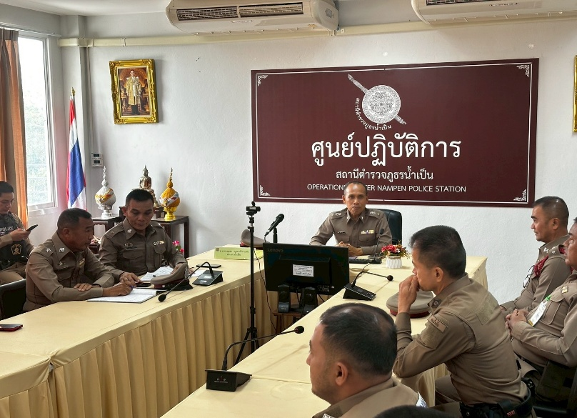
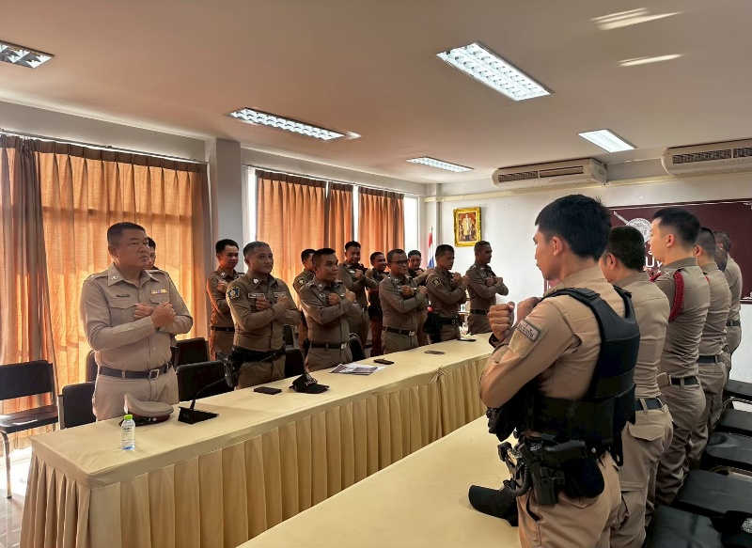
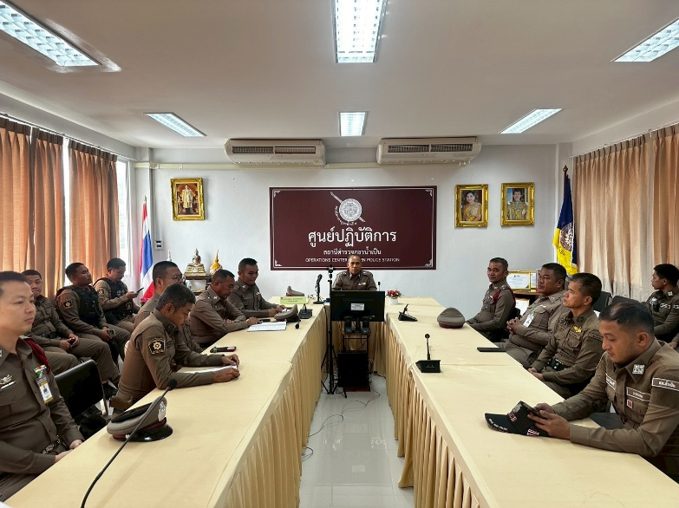
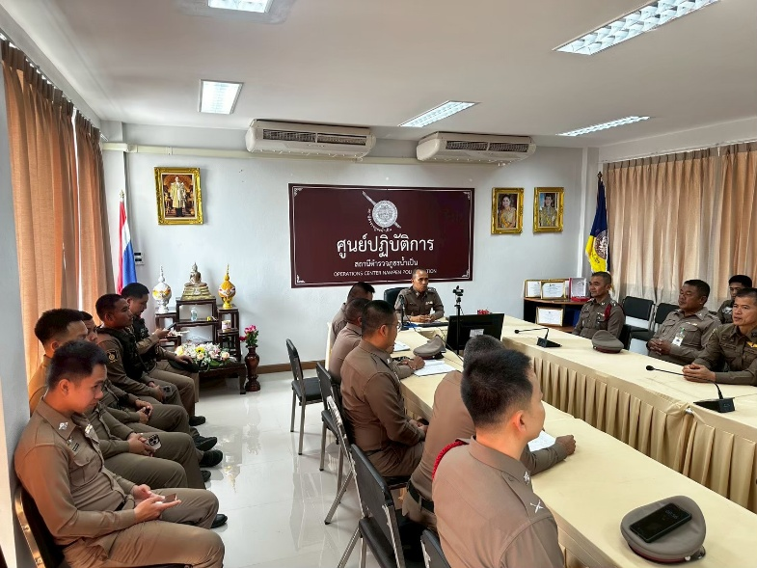
การประชุมชี้แจง ITA ครั้งที่ 1
ของ พ.ต.ท.ฉลอง ครองเมืองแสน สว.สภ.น้ำเป็น หัวหน้าสถานี ให้ตำรวจในสังกัดรับทราบ และร่วมปฏิบัติตามมาตรการ/กิจกรรม พร้อมทั้งเตรียมความพร้อมในการรับการตรวจสอบ
ประจำปีงบประมาณ 2569
วันที่ 10 เมษายน 2569 ณ ห้อง ประชุมสถานีตำรวจภูธรน้ำเป็น
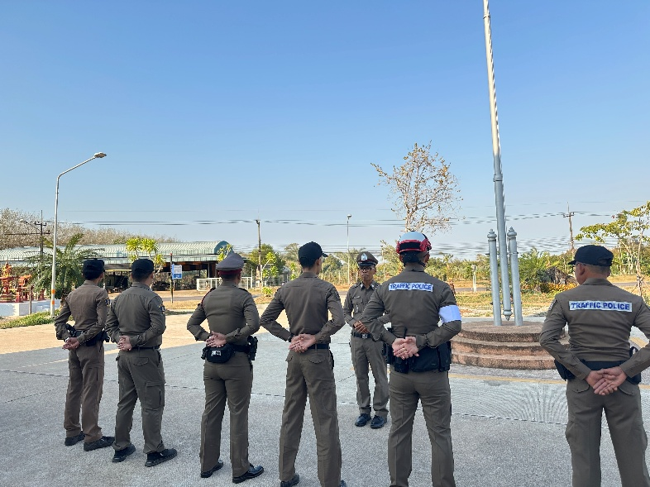
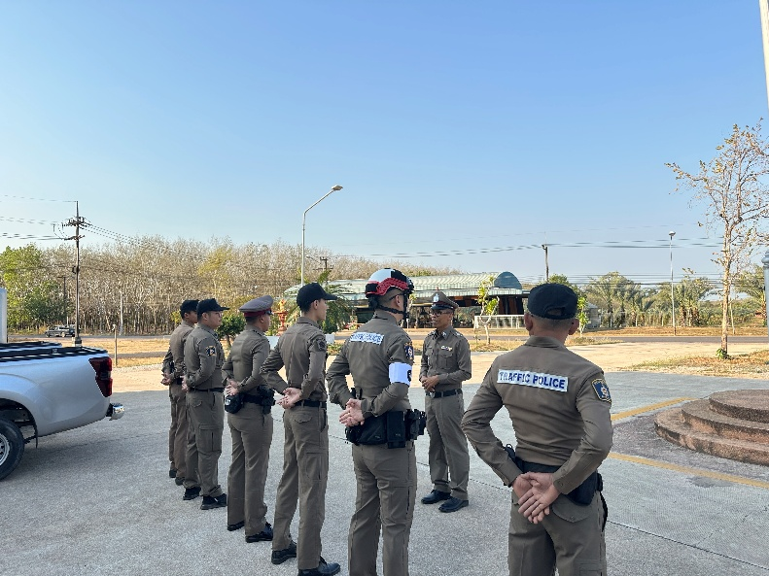
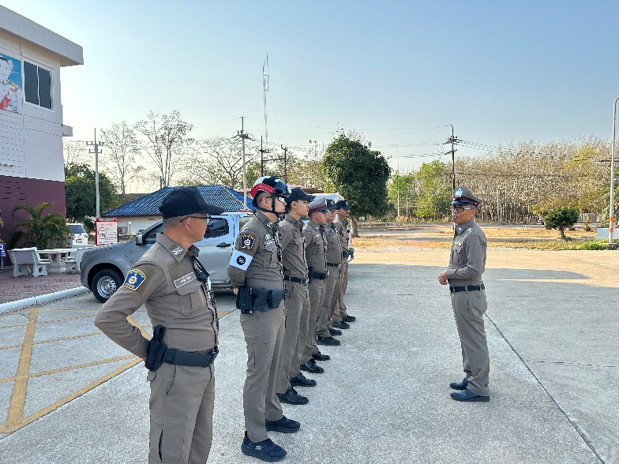
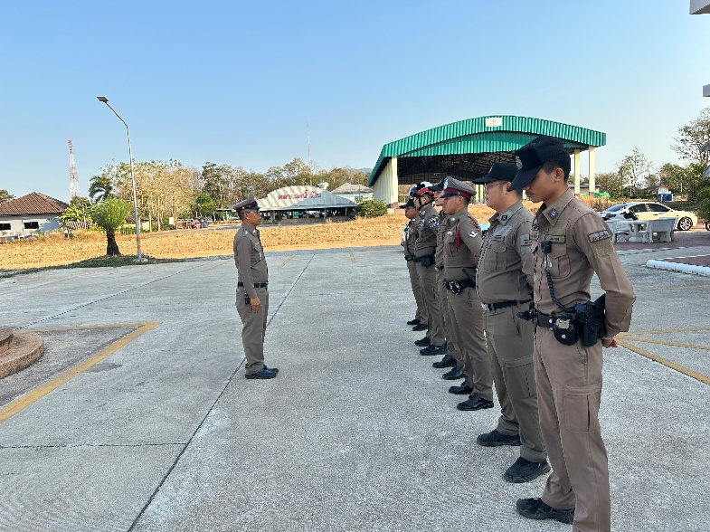
อบรมปล่อยแถวเพื่อกำชับมาตรการยกระดับคุณธรรมความโปร่งใส
วันที่ 25 พฤษภาคม 2569 พ.ต.ท.ฉลอง ครองเมืองแสน สว.สภ.น้ำเป็น หัวหน้าสถานี จัดกิจกรรมอบรม ข้าราชการตำรวจในสังกัด เพื่อยกระดับมาตรการคุณธรรม และความโปร่งใสแก่ผู้ใต้บังคับบัญชา โดยให้ข้าราชการตำรวจในสังกัดปฏิบัติหน้าที่ อย่างเป็นธรรม ตรงไปตรงมา ไม่เอื้อผลประโยชน์แก่ผู้กระทำผิดทุกกรณี พร้อมกำชับการให้บริการประชาชน โดยยึดหลักความโปร่งใส ความซื่อสัตย์สุจริต ความเป็นธรรม และสามารถตรวจสอบได้ ผ่านการกำชับเจ้าหน้าที่ให้ปฏิบัติหน้าที่ตามกฎหมาย ระเบียบ และจริยธรรมของข้าราชการ พร้อมทั้งส่งเสริมการให้บริการด้วยความสุภาพ รวดเร็ว และเสมอภาค

